Fase 1 – ¿Qué se esconde en la botella?

Cuestiones principales
¿Cuál es el contenido de la botella misteriosa?
¿Qué podemos saber y qué no saber sobre el contenido de la botella?
¿Cómo se organiza un estudio estadístico?
¿Cómo recoger datos para averiguar el contenido de la botella?
¿Cómo organizar y presentar los datos recogidos?
¿Cómo analizar los datos para formular hipótesis sobre el contenido de la botella?
¿Cómo validar nuestras hipótesis?
Objetivos
- Familiarizarse con el concepto de estudio estadístico.
- Aprender a generar hipótesis y recoger datos de forma sistemática.
- Reflexionar sobre la importancia del tamaño de la muestra y la aleatoriedad en la recogida de datos.
- Introducir el vocabulario básico de la estadística (hipótesis, población, muestra,…).

Estructura de la fase: momentos principales, temporización y dinámica de aula

[0] Organización del trabajo en grupo y planificación 5 minutos

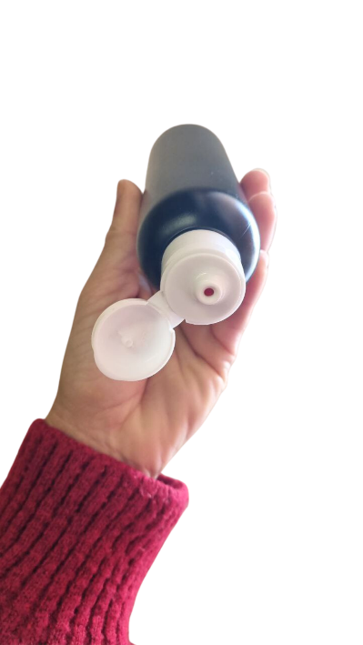
El docente reparte al alumnado en los grupos y explica la dinámica de las próximas sesiones: "Estudiaremos una cuestión durante X sesiones, deberá presentar un dossier de trabajo y un informe final. La evaluación será [...]" . Si se desea, en este momento también se pueden comentar las responsabilidades de los distintos roles dentro del equipo.

También puede aprovecharse para introducir este tema relacionado con el control de calidad de productos y el experimento de las botellas como una simulación de un proceso de control de calidad.

[1] Presentació de la qüestió inicial i primeres hipòtesis 20 minutos
El docente muestra una botella en clase y pregunta a los alumnos cuál es su contenido, dejando claro que no se puede abrir la botella, pero sí mirar por el agujero. (Figura 1) . El objetivo es averiguar qué hay en la botella.
A continuación, el docente reparte las botellas en los equipos ( Figura 2) y presenta la cuestión objetivo: ¿Cuál es el contenido de la botella misteriosa que tienen delante? Los estudiantes exploran la botella y el docente recoge sus impresiones en una puesta en común.
Figura 1: Forma de mirar por el agujero.
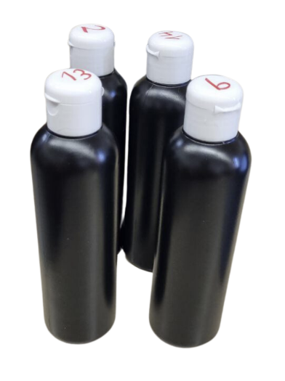
Los estudiantes exploran la botella y el docente recoge sus impresiones en una puesta en común
- “ La botella tiene algún tipo de objetos pequeños.”
- "Son bolitas de pulseras, porque he mirado por el agujero de la botella y he visto el agujerito que tienen en medio".
- "Hay diferentes colores de bolas"
- "Hay al menos 2 verdes, porque las he visto a la vez"
- "Hay muchas bolas azules, porque cuando miro siempre salen azules"
- "Pues a mí me salen más rosas, quizás las botellas no son iguales"
- ...
Figura 2: Botellas que se reparten entre los distintos equipos.
El docente deja que comenten entre ellos lo que opinan sobre estas afirmaciones, sin validarlas.

[2] Debat sobre les dades que necessitem 10 minutos
El docente comenta que es necesario realizar un experimento sistemático . Reparte el dossier [ Fase 1 -Informe 1 ], donde los estudiantes tendrán que escribir el número de botella, la fecha y el rol de los miembros en la primera página del informe 1.
El docente indica que llenan la tabla de qué podemos saber?/¿qué no podemos saber? Teniendo en cuenta que realizaremos un experimento. Deja un momento para llenar la mesa y pone en común en la pizarra las respuestas. Esperamos que las ideas que pueden salir sean:
¿Qué podemos saber?
- Los colores que existen.
- Si hay colores que aparecen más que otros
¿Qué no podemos saber? El número exacto de bolas de cada color.
Entonces guía al debate para cuestionarnos qué necesitamos saber (el número total de bolas). El docente pregunta qué harían para averiguar el número de bolas totales. Una opción sería pesarlo con una balanza digital precisa... preguntamos al fabricante... pero como no tenemos tiempo, lo damos como información.
El docente aporta la nueva información (número total de bolas en cada botella) y reflexiona sobre si ahora es posible averiguar la composición de la botella , entendida como el número de bolas de cada color que hay dentro.
El docente también puede mostrar un conjunto aleatorio de las prendas, para que los estudiantes puedan ver que todas las prendas son iguales de tamaño y los posibles colores.

[3] Primeres hipòtesis sobre el contingut de l’ampolla 20 minutos

Durante lo que quede de la 1ª sesión el docente indicará que los estudiantes tienen 20-25 minutos para generar una primera hipótesis sobre cuál es la composición de la botella y llenar la segunda página del dossier [ Fase 1 - Informe 1 ]. Dejará que los estudiantes desarrollen sus propias estrategias de recogida de datos e irá paseando por la clase haciendo preguntas a los equipos sobre cómo organizan la recogida.

Podemos esperar que algunos equipos sólo miren por el agujero y vayan diciendo qué ven, sin grabarlo , o quizás algunos escogen maneras poco eficientes de recogerlas. El docente deberá buscar a los equipos que desarrollen las mejores estrategias, para ponerlos como ejemplo en la posterior puesta en común.

[4] Posada en comú de les hipòtesis grupals 10 minutos

El docente guiará una puesta en común donde esperamos que salgan hipótesis del estilo:

- Creemos que hay más azules que otros colores, porque de las 25 veces que hemos mirado, 13 veces ha salido una bola azul.

- Creemos que hay 4 colores, porque hemos visto al menos una bola de cada color.

Esperamos que los alumnos seleccionen una muestra de 25 visualizaciones, por semejanza a las bolas totales de la botella, pero es importante que el docente reflexione que si miramos 25 veces, puede que algunas bolas se repitan y por tanto, no nos dará un reflejo exacto de su contenido. Sin embargo, este caso (hacer 25 visualizaciones) es el caso más sencillo ya que los resultados pueden ser interpretados directamente como la composición de la botella.

También es importante recordar que para asegurar la aleatoriedad de la muestra recogida, es necesario mezclar bien la botella y que todos los datos estén bien recogidos.

Podemos esperar a que los estudiantes propongan pintar las bolas que han salido con algún rotulador, pero el docente debe desestimar esta estrategia puesto que la colección no se puede manipular y queremos reproducir un experimento no determinista.

En ese momento el docente debe estar pendiente del vocabulario natural que utilizan los alumnos y remarcar la necesidad de buscar una terminología común.

[5] Introducció de la terminologia comuna Opcional, para trabajar en el aula o en casa
Con el objetivo de introducir a los estudiantes con el tema de los estudios estadísticos, se propone la cuestión Q ₂ : ¿Cómo se organiza un estudio (estadístico)?
El docente pide a los estudiantes que intenten llenar la información de la tabla [Fase 1 – Informe] con la que creen que quieren decir algunas acciones relacionadas con los estudios estadísticos.
Si se decide trabajar en el aula, el docente puede dejar unos minutos para que hablen y escriban en la mesa las definiciones o ejemplos concretos relacionados con las botellas. Pasados unos minutos, el docente cuenta. Se pueden utilizar explicaciones como las siguientes:
Generar hipótesis: Es realizar una suposición sobre algo que queremos estudiar. Por ejemplo, si queremos saber si los alumnos duermen suficientes horas, una hipótesis podría ser: "Los alumnos que se acuestan temprano rinden mejor a clase."
Determinar la población: Es identificar el conjunto total de elementos o personas que queremos estudiar. Por ejemplo, si investigamos los hábitos de lectura de los alumnos de una escuela, la población serían todos los alumnos de la escuela.
Definir la muestra: Es escoger un grupo más pequeño que elegimos de una población para estudiarlo. Por ejemplo, si queremos saber cuántos alumnos hacen deporte en un instituto muy grande, podemos preguntar sólo a una clase en lugar de todo el instituto.
Escoger el tamaño de la muestra: Es escoger la cantidad de datos que recogeremos sobre la muestra. Es el número de elementos que incluye la muestra.
Recoger datos: Es obtener información para comprobar si nuestra hipótesis es correcta. Podemos realizarlo mediante encuestas, observaciones o experimentos.
Organizar los datos: Una vez tenemos los datos, debemos ponerlos en orden para que sea más fácil entenderlos. Por ejemplo, podemos realizar una tabla con los resultados o agrupar los datos en categorías.
Presentar los datos: Es mostrar la información de una forma clara y comprensible para los demás. Podemos utilizar gráficos, tablas o resúmenes para que sea más fácil de entender. Por ejemplo, si hemos realizado una encuesta sobre los deportes preferidos de la clase, podemos realizar un diagrama de barras para ver cuál es el más popular.
Analizar los datos: Es examinar la información que hemos recogido para ver si existen patrones o relaciones. Podemos utilizar gráficos o cálculos para entender mejor lo que nos dicen los datos.
Interpretar los datos: Es explicar lo que significan los resultados del análisis. Esto nos ayuda a responder a la pregunta inicial ya ver si la hipótesis que habíamos hecho era correcta o no.
Validar la hipótesis: Es comprobar si nuestra hipótesis es cierta o no, basándonos en los datos recogidos. Si los datos confirman lo que pensábamos, decimos que la hipótesis es correcta. Si no, deberemos cambiarla o buscar una explicación diferente. Por ejemplo, si queríamos saber si dormir más ayuda a sacar mejores notas y los datos muestran que no siempre es así, deberemos revisar nuestra hipótesis.
Determinar el nivel de confianza: Estimar un porcentaje que represente lo seguro que estamos que los resultados de un estudio representa correctamente la realidad. Por ejemplo, si decimos que un estudio tiene un nivel de confianza del 100% significa que estamos completamente seguros de nuestra hipótesis y si es del 0% significa que es incorrecto.
El docente deberá remarcar que cuando tengan que redactar sus informes, los estudiantes tendrán que subrayar (mejor con colores) la acción de la que hablan. De esta forma damos peso e importancia no sólo a conceptos (datos, muestra, grado de confianza,...) sino también procesos (generar hipótesis, recoger datos, validar hipótesis,...).

Recursos y materiales necesarios/disponibles
Botellas diferentes : Decidir una configuración de colores y un número de botellas. La decisión sobre la configuración inicial dependerá del grupo. Por ejemplo, en el caso de 4º de primaria todo el grupo trabajaba con la misma botella y sólo había 2 colores: 4 bolas amarillas y 1 verde. Por 1er de ESO, podemos recomendar:
Número de botellas distintas: 2
Número total de bolas: 25
Número de colores: 4
Configuración de colores:
Botella A: 12 Azules, 7 Rojas, 5 Amarillas y 1 Rosa
Botella B: 1 Azul, 8 Rojas, 2 Amarillas y 14 Rosas

Las botellas estarán enumeradas por mantener el registro de qué equipo estudia qué botella.
Recomendamos que, una vez montadas las botellas, se pegue el tapón con silicona para que sea (casi) imposible abrirlas.

El informe Fase1 - Informe
Pizarra de clase : Donde el docente deberá escribir la lluvia de preguntas y, si lo considera, la nueva información añadida.

Comentario relevantes para la gestión de la Fase
- Vigilar que controlemos a qué grupo repartimos cada botella, para en las siguientes sesiones poder repartir las mismas botellas.
Resistirse a...
- Dar demasiadas indicaciones a los alumnos sobre cómo deben realizar la recogida de datos. Les dejaremos que exploren diferentes formas y después las compartiremos.

